ĐÁP ÁN ĐỀ THI THAM KHẢO TỐT NGHIỆP THPT 2021 MÔN HÓA
Đáp án đề thi tham khảo tốt nghiệp THPT 2021 môn Hóa được giải chi tiết sẽ giúp các em tham khảo để ôn tập chuẩn bị tốt cho kỳ thi tới.

ĐỀ MINH HỌA TỐT NGHIỆP THPT MÔN HÓA 2021
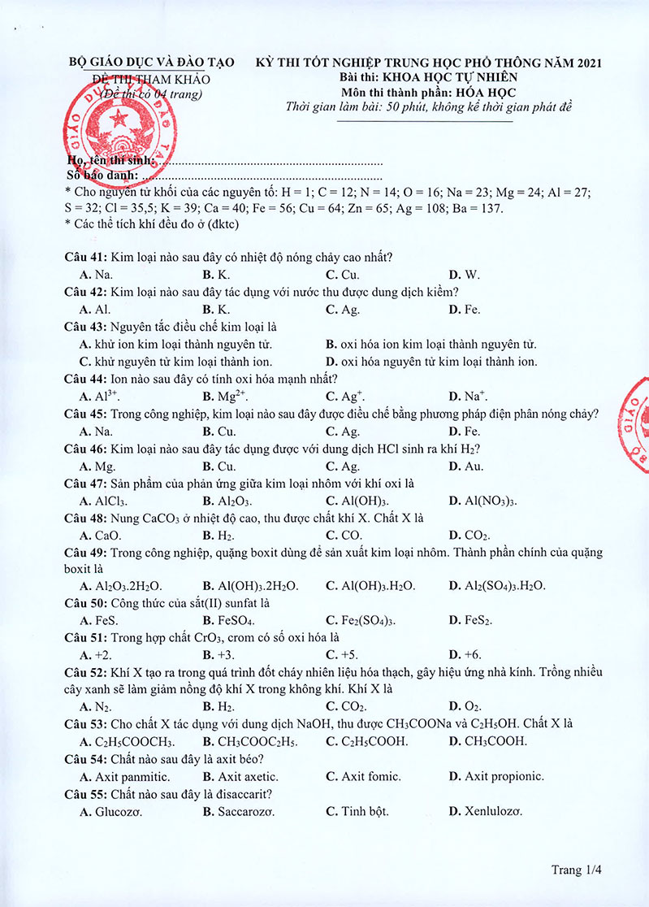
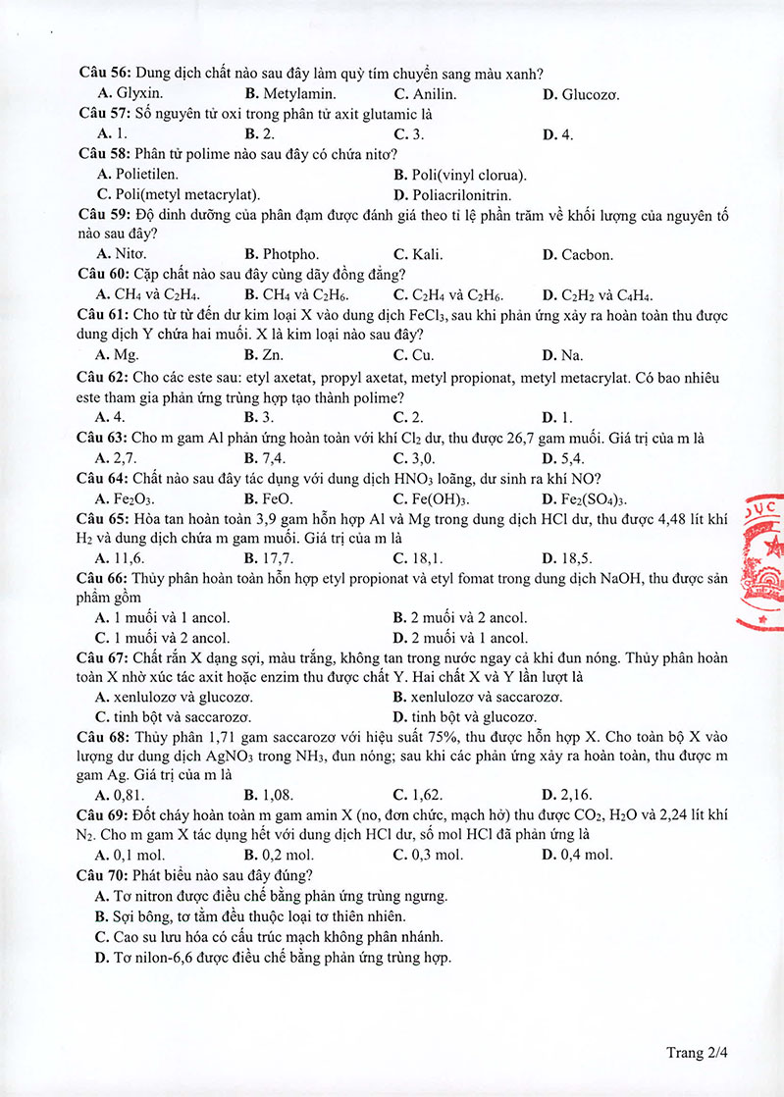
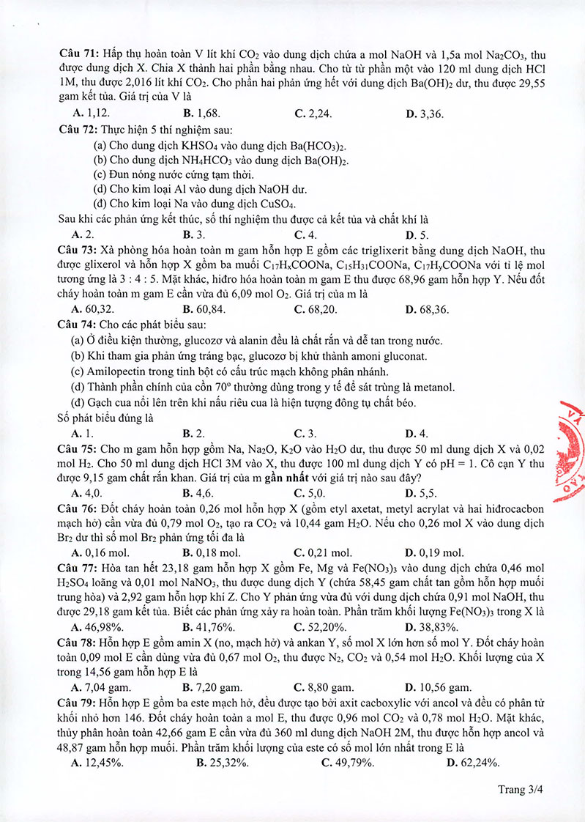
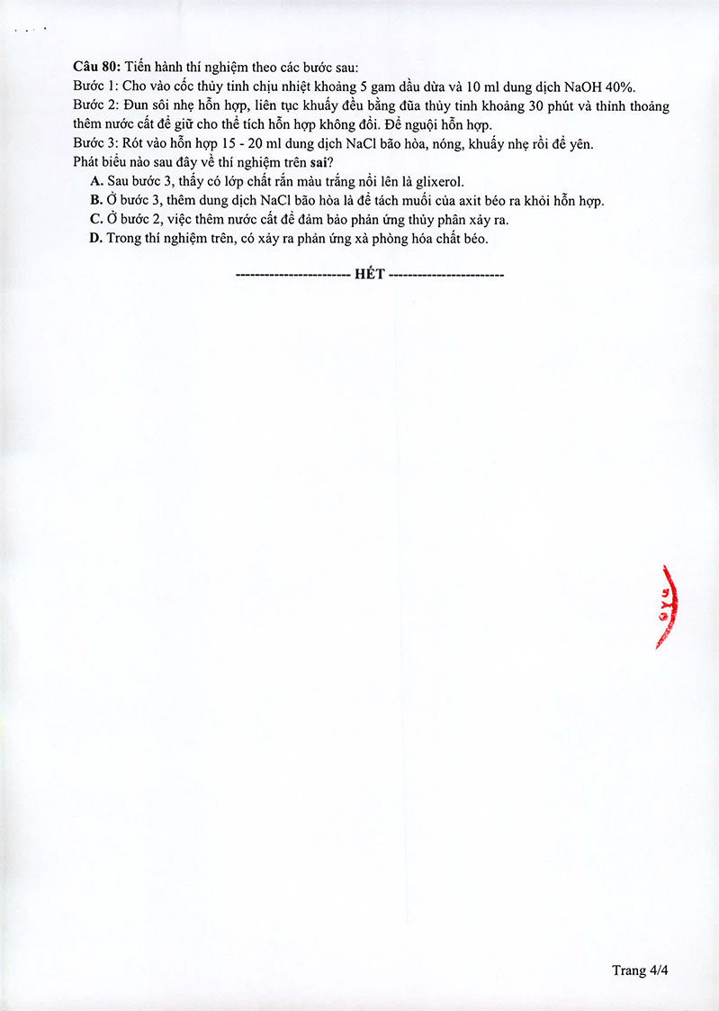

ĐÁP ÁN ĐỀ MINH HỌA TỐT NGHIỆP THPT 2021 MÔN HÓA HỌC
Câu | Đáp Án | Câu | Đáp Án | Câu | Đáp Án | Câu | Đáp Án
41 | D | 51 | D | 61 | C | 71 | C
42 | B | 52 | C | 62 | D | 72 | C
43 | A | 53 | B | 63 | D | 73 | C
44 | C | 54 | A | 64 | B | 74 | A
45 | A | 55 | B | 65 | C | 75 | C
46 | A | 56 | B | 66 | D | 76 | B
47 | B | 57 | D | 67 | A | 77 | C
48 | D | 58 | D | 68 | C | 78 | C
49 | A | 59 | A | 69 | B | 79 | D
50 | B | 60 | B | 70 | B | 80 | A
Trên đây là toàn bộ nội dung đề thi và đáp án đề minh họa môn Hóa 2021 được Đọc Tài Liệu chia sẻ. Chúc các em ôn tập tốt và đạt kết quả cao trong kỳ thi.
Xem đầy đủ đáp án đề tham khảo 2021 chính thức của bộ GD&ĐT.

